开封市水利局系统
2016年度部门决算
目 录
第一部分 开封市水利局概况
- 主要职责
- 部门决算单位构成
第二部分 开封市水利局2016年度部门决算表
一、收入支出决算总表
二、收入决算表
三、支出决算表
四、财政拨款收入支出决算总表
五、一般公共预算财政拨款支出决算表
六、一般公共预算财政拨款基本支出决算表
七、一般公共预算财政拨款“三公”经费支出决算表
八、政府性基金预算财政拨款收入支出决算表
第三部分 开封市水利局2016年度部门决算情况说明
第四部分 名词解释

第一部分 开封市水利局概况
- 主要职责
（一）负责保障水资源合理开发利用,拟订全市水利战略规划、水生态文明建设规划和政策,起草有关规范性文件并监督实施,组织编制水利综合规划、专业规划和专项规划。
（二）负责生活、生产经营和生态环境用水的统筹兼顾和保障。实行全市水资源统一管理和监督,拟订全市和跨县中长期供水规划、水量分配方案并监督实施,组织开展水资源调查评价工作,承担水能资源调查工作,负责河流湖库和重要水工程的水资源调度，组织实施取水许可、水资源有偿使用制度和水资源论证、防洪论证制度以及水资源费征收使用制度。
（三）负责水资源保护工作。组织编制全市水资源保护规划,拟订水功能区划并监督实施,核定水域纳污能力,提出限制排污总量的建议,指导饮用水水源保护工作,指导地下水开发利用和城市规划区地下水资源管理保护工作。
（四）负责防治水旱灾害，承担开封市防汛抗旱指挥部的具体工作。组织、协调、监督、指挥全市防汛抗旱工作,负责对河流湖库和重要水工程实施防汛抗旱调度和应急水量调度,编制全市防汛抗旱应急预案、抗旱规划并组织实施。
（五）负责节约用水工作。拟订全市节约用水政策,编制节约用水规划,制定有关标准并负责组织实施,指导全市计划用水工作，组织、管理、监督节约用水工作,指导和推动节水型社会建设工作。
（六）编制、审查全市大中型水利基本建设项目建议书、可行性研究报告和初步设计，负责水利基建项目初步设计文件审批工作。
（七）负责全市水利设施、水域及其岸线的管理和保护,指导河流湖库及滩地的治理和开发。指导水利工程建设与运行管理,负责水利工程质量监督检查工作，承担水利工程造价管理工作，组织实施具有控制性的或跨市县的重要水利工程建设、验收与运行管理工作，承担相应责任。负责三级水利序列建筑业企业资质审查工作。负责市管河道的采砂、取土管理和水土保持工作。负责利用市管水利工程堤顶、戗台兼做公路审批。
（八）负责水资源监测建设与管理，对河流湖库和地下水的水量、水质实施监测，对抗旱墒情进行监测，发布水资源信息、情报预测和全市水资源公报。
（九）负责防治水土流失。拟订全市水土保持规划并监督实施，组织实施水土流失的综合防治、监测预报并定期公告，负责有关建设项目水土保持方案的审批、监督实施及水土保持设施的验收工作并承担相应责任，指导市重点水土保持建设项目的实施。
（十）指导农村水利工作。组织协调农田水利基本建设,指导农村饮水安全、大中型灌区、农田水利、节水灌溉等工程建设与管理工作,指导农村水利社会化服务体系建设。
（十一）负责重大涉水违法事件的查处,指导全市水政监察和水行政执法,协调、仲裁并处理全市水事纠纷。依法负责水利行业安全生产工作,指导全市水利公安工作,指导水利建设市场的监督管理,组织实施水利工程建设的监督。
（十二）负责全市水利科技和外事工作。指导全市水利队伍建设。组织开展对外水利经济技术合作与交流。
（十三）按照有关规定监督水利系统国有资产的保值增值。指导全市水利资金监管和水利价格、收费工作；研究提出有关全市水利资金的价格、税收、信贷、财务和收费等政策方面的建议。
（十四）负责移民工作。拟订全市水利水电工程征地移民规范性文件,编制移民规划、计划;组织、指导移民搬迁、 安置和后期生产扶持工作;管理和监督移民资金的使用。
（十五）承办市政府交办的其他事项。

- 部门决算单位构成
纳入开封市水利局2016年度部门决算编制范围的单位包括：
1. 开封市水利局机关本级
2. 开封市农村水利技术推广站
3. 开封市引黄管理处
- 开封市水利建筑勘察设计院
5. 开封市防汛抗旱物资储备站
6. 开封市水利工程总队
7.开封市节约用水办公室
8. 开封市水政监察支队
9.开封市城区水利局
10.开封市城区水产技术推广站
11.开封市城区河道管理所
12.开封市城区黑岗口引黄管理处
13.开封市城区水政监察支队

第二部分
开封市水利局2016年度部门决算表
收入支出决算总表
. |  |  |  |  |  |  |  |  | 公开01表
 |  |  |  |  |  |  |  |  | 单位：万元
收 入 |  |  |  |  | 支 出
项 目 | 行次 | 金额 |  |  | 项 目 | 行次 | 金额
栏 次 |  | 1 |  |  | 栏 次 |  | 2
一、财政拨款收入 | 1 | 6317.8 |  |  | 一、一般公共服务支出 | 30
二、上级补助收入 | 2 |  |  |  | 二、外交支出 | 31
三、事业收入 | 3 | 901.4 |  |  | 三、国防支出 | 32
四、经营收入 | 4 |  |  |  | 四、公共安全支出 | 33
五、附属单位上缴收入 | 5 |  |  |  | 五、教育支出 | 34
六、其他收入 | 6 | 3.3 |  |  | 六、科学技术支出 | 35
 | 7 |  |  |  | 七、文化体育与传媒支出 | 36
 | 8 |  |  |  | 八、社会保障和就业支出 | 37 | 1022
 | 9 |  |  |  | 九、医疗卫生与计划生育支出 | 38 | 136.1
 | 10 |  |  |  | 十、节能环保支出 | 39 | 52.5
 | 11 |  |  |  | 十一、城乡社区支出 | 40
 | 12 |  |  |  | 十二、农林水支出 | 41 | 5257.1
 | 13 |  |  |  | 十三、交通运输支出 | 42
 | 14 |  |  |  | 十四、资源勘探信息等支出 | 43
 | 15 |  |  |  | 十五、商业服务业等支出 | 44
 | 16 |  |  |  | 十六、金融支出 | 45
 | 17 |  |  |  | 十七、援助其他地区支出 | 46
 | 18 |  |  |  | 十八、国土海洋气象等支出 | 47
 | 19 |  |  |  | 十九、住房保障支出 | 48 | 103.1
 | 20 |  |  |  | 二十、粮油物资储备支出 | 49
 | 21 |  |  |  | 二十一、其他支出 | 50 | 45
 | 22 |  |  |  | 二十二、债务还本支出 | 51
 | 23 |  |  |  | 二十三、债务付息支出 | 52
 | 24 |  |  |  |  | 53
本年收入合计 | 25 | 7222.5 |  |  | 本年支出合计 | 54 | 6615.8
用事业基金弥补收支差额 | 26 | 35 |  |  | 结余分配 | 55 | 37.6
年初结转和结余 | 27 | 1392.3 |  |  | 年末结转和结余 | 56 | 1996.4
 | 28 |  |  |  |  | 57
总计 | 29 | 8649.8 |  |  | 总计 | 58 | 8649.8
注：本表反映部门本年度的总收支和年末结转结余情况。

收入决算表
 |  |  |  |  |  |  |  |  |  |  |  |  |  |  | 公开02表
 |  |  |  |  |  |  |  |  |  |  |  |  |  |  | 单位：万元
项 目 |  |  | 本年收入合计 | 财政拨款收入 |  | 上级补助收入 |  | 事业收入 |  | 经营收入 |  | 附属单位  上缴收入 |  | 其他收入
功能分类  科目编码 | 科目名称
栏次 |  |  | 1 | 2 |  | 3 |  | 4 |  | 5 |  | 6 |  | 7
合计 |  |  | 7222.5 | 6317.8 |  |  |  | 901.4 |  |  |  |  |  | 3.3
208 | 社会保障和就业支出 |  | 1038.9 | 1038.9
20805 | 行政事业单位离退休 |  | 1031.9 | 1031.9
2080201 | 归口管理和行政单位离退休 |  | 322.1 | 322.1
2080502 | 事业单位离退休 |  | 651.6 | 651.6
2080505 | 机关事业单位基本养老保险缴费支出 |  | 58.1 | 58.1
20822 | 大中型水库移民后期扶持基金支出 |  | 7 | 7
2082299 | 其他大中型水库移民后期扶持基金支出 |  | 7 | 7
210 | 医疗卫生与计划生育支出 |  | 148.6 | 148.6
21005 | 医疗保障 |  | 148.6 | 148.6
2100501 | 行政单位医疗 |  | 40.3 | 40.3
2100502 | 事业单位医疗 |  | 108.3 | 108.3
211 | 节能环保支出 |  | 51.1 | 51.1
21103 | 污染防治 |  | 51.1 | 51.1
2110302 | 水体 |  | 51.1 | 51.1
213 | 农林水支出 |  | 5834.9 | 4930.2 |  |  |  | 901.4 |  |  |  |  |  | 3.3
21303 | 水利 |  | 5834.9 | 4930.2 |  |  |  | 901.4 |  |  |  |  |  | 3.3
2130301 | 行政运行 |  | 401.5 | 401.4 |  |  |  | 0.1
2130304 | 水利行业业务管理 |  | 86 | 86
2130305 | 水利工程建设 |  | 9.7 | 9.7
2130306 | 水利工程运行与维护 |  | 1885.1 | 1050.5 |  |  |  | 832.8 |  |  |  |  |  | 1.8
2130308 | 水利前期工作 |  | 415.6 | 392.3 |  |  |  | 23.3
2130309 | 水利执法监督 |  | 75 | 73.4 |  |  |  |  |  |  |  |  |  | 1.5
2130310 | 水土保持 |  | 75 | 75
2130311 | 水资源节约和管理与保护 |  | 32 | 32
2130314 | 防汛 |  | 347.2 | 347.2
2130315 | 抗旱 |  | 110 | 110
2130316 | 农田水利 |  | 43.5 | 43.5
2130317 | 水利农村推广 |  | 301.3 | 256.1 |  |  |  | 45.2
2130322 | 水利安全监督 |  | 10 | 10
2130331 | 水资源费安排的支出 |  | 1629.4 | 1629.4
2130333 | 信息管理 |  | 10 | 10
2130334 | 水利建设移民支出 |  | 12 | 12
221 | 住房保障支出 |  | 104.1 | 104.1
22102 | 住房改革支出 |  | 104.1 | 104.1
2210201 | 住房公积金 |  | 104.1 | 104.1
229 | 其他支出 |  | 45 | 45
22999 | 其他支出 |  | 45 | 45
2299901 | 其他支出 |  | 45 | 45
注：本表反映部门本年度取得的各项收入情况。

支出决算表
 |  |  |  |  |  |  |  |  |  |  |  | 公开03表
 |  |  |  |  |  |  |  |  |  |  |  | 单位：万元
项 目 |  |  | 本年支出合计 |  | 基本支出 |  | 项目支出 |  | 上缴上级支出 |  | 经营支出 |  | 对附属单位  补助支出
功能分类  科目编码 | 科目名称
栏次 |  |  | 1 |  | 2 |  | 3 |  | 4 |  | 5 |  | 6
合计 |  |  | 6615.8 |  | 4060.1 |  | 2555.7
208 | 社会保障和就业支出 |  | 1022 |  | 1022
20805 | 行政事业单位离退休 |  | 1022 |  | 1022
2080201 | 归口管理和行政单位离退休 |  | 322.1 |  | 322.1
2080502 | 事业单位离退休 |  | 641.7 |  | 641.7
2080505 | 机关事业单位基本养老保险缴费支出 |  | 58.1 |  | 58.1
210 | 医疗卫生与计划生育支出 |  | 136.1 |  | 136.1
21005 | 医疗保障 |  | 136.1 |  | 136.1
2100501 | 行政单位医疗 |  | 40 |  | 40
2100502 | 事业单位医疗 |  | 96.2 |  | 96.2
211 | 节能环保支出 |  | 52.5 |  |  |  | 52.5
21103 | 污染防治 |  | 52.5 |  |  |  | 52.5
2110302 | 水体 |  | 52.5 |  |  |  | 52.5
213 | 农林水支出 |  | 5257.1 |  | 2798.9 |  | 2458.2
21303 | 水利 |  | 5257.1 |  | 2798.9 |  | 2458.2
2130301 | 行政运行 |  | 400.3 |  | 400.3
2130304 | 水利行业业务管理 |  | 85.6 |  | 22 |  | 63.6
2130305 | 水利工程建设 |  | 137.8 |  |  |  | 137.8
2130306 | 水利工程运行与维护 |  | 1891 |  | 1160.6 |  | 730.4
2130308 | 水利前期工作 |  | 395.9 |  | 292.2 |  | 103.7
2130309 | 水利执法监督 |  | 62.1 |  | 62.1
2130310 | 水土保持 |  | 20 |  |  |  | 20
2130311 | 水资源节约和管理与保护 |  | 39.2 |  |  |  | 39.2
2130314 | 防汛 |  | 170.5 |  | 66 |  | 104.5
2130315 | 抗旱 |  | 111.5 |  |  |  | 111. 5
2130316 | 农田水利 |  | 445.7 |  |  |  | 445.7
2130317 | 水利农村推广 |  | 268.9 |  | 186.4 |  | 82.5
2130322 | 水利安全监督 |  | 10 |  |  |  | 10
2130331 | 水资源费安排的支出 |  | 1196.6 |  | 609.3 |  | 587.3
2130333 | 信息管理 |  | 10 |  |  |  | 10
2130334 | 水利建设移民支出 |  | 12 |  |  |  | 12
221 | 住房保障支出 |  | 103.1 |  | 103.1
22102 | 住房改革支出 |  | 103.1 |  | 103.1
2210201 | 住房公积金 |  | 103.1 |  | 103.1
229 | 其他支出 |  | 45 |  |  |  | 45
22999 | 其他支出 |  | 45 |  |  |  | 45
2299901 | 其他支出 |  | 45 |  |  |  | 45
注：本表反映部门本年度各项支出情况。

财政拨款收入支出决算表
 |  |  |  |  |  |  |  |  |  |  | 公开04表
 |  |  |  |  |  |  |  |  |  |  | 单位：万元
收 入 |  |  |  |  | 支 出
项 目 | 行次 |  | 金额 |  | 项 目 |  |  | 行次 | 合计 |  |  | 一般公共预算财政拨款 | 政府性基金预算财政拨款
栏 次 |  |  | 1 |  | 栏 次 |  |  |  | 2 |  |  | 3 | 4
一、一般公共预算财政拨款 | 1 |  | 6310.8 |  | 一、一般公共服务支出 |  |  | 31
二、政府性基金预算财政拨款 | 2 |  | 7 |  | 二、外交支出 |  |  | 32
 | 3 |  |  |  | 三、国防支出 |  |  | 33
 | 4 |  |  |  | 四、公共安全支出 |  |  | 34
 | 5 |  |  |  | 五、教育支出 |  |  | 35
 | 6 |  |  |  | 六、科学技术支出 |  |  | 36
 | 7 |  |  |  | 七、文化体育与传媒支出 |  |  | 37
 | 8 |  |  |  | 八、社会保障和就业支出 |  |  | 38 | 1022 |  |  | 1022
 | 9 |  |  |  | 九、医疗卫生与计划生育支出 |  |  | 39 | 136.1 |  |  | 136.1
 | 10 |  |  |  | 十、节能环保支出 |  |  | 40 | 52.5 |  |  | 52.5
 | 11 |  |  |  | 十一、城乡社区支出 |  |  | 41
 | 12 |  |  |  | 十二、农林水支出 |  |  | 42 | 4355.5 |  |  | 4355.5
 | 13 |  |  |  | 十三、交通运输支出 |  |  | 43
 | 14 |  |  |  | 十四、资源勘探信息等支出 |  |  | 44
 | 15 |  |  |  | 十五、商业服务业等支出 |  |  | 45
 | 16 |  |  |  | 十六、金融支出 |  |  | 46
 | 17 |  |  |  | 十七、援助其他地区支出 |  |  | 47
 | 18 |  |  |  | 十八、国土海洋气象等支出 |  |  | 48
 | 19 |  |  |  | 十九、住房保障支出 |  |  | 49 | 103.1 |  |  | 103.1
 | 20 |  |  |  | 二十、粮油物资储备支出 |  |  | 50
 | 21 |  |  |  | 二十一、其他支出 |  |  | 51 | 45 |  |  | 45
 | 22 |  |  |  | 二十二、债务还本支出 |  |  | 52
 | 23 |  |  |  | 二十三、债务付息支出 |  |  | 53
 | 24 |  |  |  |  |  |  | 54
本年收入合计 | 25 |  | 6317.8 |  | 本年支出合计 |  |  | 55 | 5714.2 |  |  | 5714.2
年初财政拨款结转和结余 | 26 |  | 1346.9 |  | 年末财政拨款结转和结余 |  |  | 56 | 1950.5 |  |  | 1943.5 | 7
一般公共预算财政拨款 | 27 |  | 1346.9 |  |  |  |  | 57
政府性基金预算财政拨款 | 28 |  |  |  |  |  |  | 58
 | 29 |  |  |  |  |  |  | 59
总计 | 30 |  | 7664.7 |  | 总计 |  |  | 60 | 7664.7 |  |  | 7657.7 | 7
注：本表反映部门本年度一般公共预算财政拨款和政府性基金预算财政拨款的总收支和年末结转结余情况。

一般公共预算财政拨款支出决算表
 |  |  |  |  |  | 公开05表
 |  |  |  |  |  | 单位：万元
项目 |  |  | 本年支出合计 | 基本支出 |  |  | 项目支出
功能分类  科目编码 | 科目名称 |  | 本年支出合计 |  |  |  | 项目支出
栏次 |  |  | 1 | 2 |  |  | 3
合计 |  |  | 5714.2 | 3743.5 |  |  | 1970.7
208 | 社会保障和就业支出 |  | 1022 | 1022
20805 | 行政事业单位离退休 |  | 1022 | 1022
2080201 | 归口管理和行政单位离退休 |  | 322.1 | 322.1
2080502 | 事业单位离退休 |  | 641.7 | 641.7
2080505 | 机关事业单位基本养老保险缴费支出 |  | 58.1 | 58.1
210 | 医疗卫生与计划生育支出 |  | 136.1 | 136.1
21005 | 医疗保障 |  | 136.1 | 136.1
2100501 | 行政单位医疗 |  | 40 | 40
2100502 | 事业单位医疗 |  | 96.2 | 96.2
211 | 节能环保支出 |  | 52.5 |  |  |  | 52.5
21103 | 污染防治 |  | 52.5 |  |  |  | 52.5
2110302 | 水体 |  | 52.5 |  |  |  | 52.5
213 | 农林水支出 |  | 4355.5 | 2482.2 |  |  | 1873.3
21303 | 水利 |  | 4355.5 | 2482.2 |  |  | 1873.2
2130301 | 行政运行 |  | 400.2 | 400.2
2130304 | 水利行业业务管理 |  | 85.6 | 22 |  |  | 63.6
2130305 | 水利工程建设 |  | 137.8 |  |  |  | 137.8
2130306 | 水利工程运行与维护 |  | 1058.9 | 893.1 |  |  | 165.8
2130308 | 水利前期工作 |  | 352.8 | 249.1 |  |  | 103.7
2130309 | 水利执法监督 |  | 61.5 | 61.5
2130310 | 水土保持 |  | 20 |  |  |  | 20
2130311 | 水资源节约和管理与保护 |  | 39.2 |  |  |  | 39.2
2130314 | 防汛 |  | 165.2 | 60.7 |  |  | 104.5
2130315 | 抗旱 |  | 111.5 |  |  |  | 111.5
2130316 | 农田水利 |  | 445.7 |  |  |  | 445.7
2130317 | 水利农村推广 |  | 248.5 | 186.4 |  |  | 62.1
2130322 | 水利安全监督 |  | 10 |  |  |  | 10
2130331 | 水资源费安排的支出 |  | 1196.6 | 609.3 |  |  | 587.3
2130333 | 信息管理 |  | 10 |  |  |  | 10
2130334 | 水利建设移民支出 |  | 12 |  |  |  | 12
221 | 住房保障支出 |  | 103.1 | 103.1
22102 | 住房改革支出 |  | 103.1 | 103.1
2210201 | 住房公积金 |  | 103.1 | 103.1
229 | 其他支出 |  | 45 |  |  |  | 45
22999 | 其他支出 |  | 45 |  |  |  | 45
2299901 | 其他支出 |  | 45 |  |  |  | 45
注：本表反映部门本年度一般公共预算财政拨款实际支出情况。

一般公共预算财政拨款基本支出决算表
 |  |  |  |  |  |  | 公开06表
 |  |  |  |  |  |  | 单位：万元
人员经费 |  |  |  | 公用经费
经济分类  科目编码 | 科目名称 |  | 金额 | 经济分类  科目编码 |  | 科目名称 |  | 金额
301 | 工资福利支出 |  | 1851.0 | 302 |  | 商品和服务支出 |  | 431.9
30101 | 基本工资 |  | 766.1 | 30201 |  | 办公费 |  | 42.2
30102 | 津贴补贴 |  | 221.1 | 30202 |  | 印刷费 |  | 3.0
30103 | 奖金 |  | 167.5 | 30203 |  | 咨询费
30104 | 其他社会保障缴费 |  | 165.2 | 30204 |  | 手续费 |  | 0.07
030106 | 伙食补助费 |  | 32.2 | 30205 |  | 水费 |  | 1.5
30107 | 绩效工资 |  | 440.9 | 30206 |  | 电费 |  | 13.1
30108 | 机关事业单位基本养老保险缴费 |  | 58.1 | 30207 |  | 邮电费 |  | 7.7
30109 | 职业年金缴费 |  |  | 30208 |  | 取暖费 |  | 10.5
30199 | 其他工资福利支出 |  |  | 30209 |  | 物业管理费 |  | 0.05
303 | 对个人和家庭的补助 |  | 1455.4 | 30211 |  | 差旅费 |  | 8.0
30301 | 离休费 |  | 60.4 | 30212 |  | 因公出国(境)费用
30302 | 退休费 |  | 842.6 | 30213 |  | 维修(护)费 |  | 10.8
30303 | 退职(役)费 |  |  | 30214 |  | 租赁费 |  | 0.06
30304 | 抚恤金 |  | 84.6 | 30215 |  | 会议费 |  | 2.3
30305 | 生活补助 |  | 27.2 | 30216 |  | 培训费 |  | 4.7
30306 | 救济费 |  |  | 30217 |  | 公务接待费 |  | 0.9
30307 | 医疗费 |  | 59.6 | 30218 |  | 专用材料费 |  | 1.1
30308 | 助学金 |  |  | 30224 |  | 被装购置费
30309 | 奖励金 |  | 183.0 | 30225 |  | 专用燃料费
30310 | 生产补贴 |  |  | 30226 |  | 劳务费 |  | 229.8
30311 | 住房公积金 |  | 121.4 | 30227 |  | 委托业务费 |  | 0.3
30312 | 提租补贴 |  |  | 30228 |  | 工会经费 |  | 9.8
30313 | 购房补贴 |  |  | 30229 |  | 福利费 |  | 15.8
30314 | 采暖补贴 |  | 55 | 30231 |  | 公务用车运行维护费 |  | 35.4
30315 | 物业服务补贴 |  |  | 30239 |  | 其他交通费用 |  | 3.7
30399 | 其他对个人和家庭的补助支出 |  | 21.6 | 30240 |  | 税金及附加费用 |  | 1.5
 |  |  |  | 30299 |  | 其他商品和服务支出 |  | 29.7
 |  |  |  | 310 |  | 其他资本性支出 |  | 5.2
 |  |  |  | 31001 |  | 房屋建筑物购建
 |  |  |  | 31002 |  | 办公设备购置 |  | 5.2
 |  |  |  | 31003 |  | 专用设备购置
 |  |  |  | 31005 |  | 基础设施建设
 |  |  |  | 31006 |  | 大型修缮
 |  |  |  | 31007 |  | 信息网络及软件购置更新
 |  |  |  | 31008 |  | 物资储备
 |  |  |  | 31009 |  | 土地补偿
 |  |  |  | 31010 |  | 安置补助
 |  |  |  | 31011 |  | 地上附着物和青苗补偿
 |  |  |  | 31012 |  | 拆迁补偿
 |  |  |  | 31013 |  | 公务用车购置
 |  |  |  | 31019 |  | 其他交通工具购置
 |  |  |  | 31020 |  | 产权参股
 |  |  |  | 31099 |  | 其他资本性支出
 | 人员经费合计 |  | 3306.4 |  |  | 公用经费合计 |  | 437.0
注：本表反映部门本年度一般公共预算财政拨款基本支出明细情况。

一般公共预算财政拨款“三公”经费支出决算表
 |  |  |  |  |  |  |  |  |  |  |  |  |  |  |  |  |  |  | 公开07表
 |  |  |  |  |  |  |  |  |  |  |  |  |  |  |  |  |  |  | 单位：万元
2016年度预算数 |  |  |  |  |  |  |  |  |  |  | 2016年度决算数
合计 | 因公出国（境）费 |  | 公务用车购置及运行费 |  |  |  |  |  |  | 公务接待费 | 合计 |  | 因公出国（境）费 |  |  | 公务用车购置及运行费 |  |  |  |  | 公务接待费
合计 |  |  | 小计 |  | 公务用车  购置费 |  | 公务用车  运行费 |  |  | 公务接待费 |  |  |  |  |  | 小计 |  | 公务用车  购置费 |  | 公务用车  运行费 | 公务接待费
1 | 2 |  | 3 |  | 4 |  | 5 |  |  | 6 | 7 |  | 8 |  |  | 9 |  | 10 |  | 11 | 12
97 |  |  | 83.8 |  |  |  | 83.8 |  |  | 13.2 | 67.9 |  | 7.5 |  |  | 53.6 |  |  |  | 53.6 | 6.8
注：本表反映部门本年度“三公”经费支出预决算情况。其中，2016年度预算数为“三公”经费年初预算数，决算数是包括当年一般公共预算财政拨款和以前年度结转资金安排的实际支出。

政府性基金预算财政拨款收入支出决算表
 |  |  |  |  |  |  |  |  |  |  | 公开08表
 |  |  |  |  |  |  |  |  |  |  | 单位：万元
项 目 |  |  | 年初结转和结余 |  | 本年收入 | 本年支出 |  |  |  |  | 年末结转和结余
功能分类  科目编码 | 科目名称 |  |  |  | 本年收入 | 小计 |  | 基本支出 |  | 项目支出 | 年末结转和结余
栏次 |  |  | 1 |  | 2 | 3 |  | 4 |  | 5 | 6
合计 |  |  |  |  | 7 |  |  |  |  |  | 7
208 | 社会保障和就业支出 |  |  |  | 7 |  |  |  |  |  | 7
20822 | 大中型水库移民后期扶持基金支出 |  |  |  | 7 |  |  |  |  |  | 7
2082299 | 其他大中型水库移民播种期扶持基金支出 |  |  |  | 7 |  |  |  |  |  | 7
……
……
……
……
注：本表反映部门本年度政府性基金预算财政拨款收入支出及结转和结余情况。

第三部分
开封市水利局
2016年度部门决算情况说明
- 关于收入支出决算总体情况说明
2016年度收入总计7222.5万元，支出总计6615.77万元，与2015年相比，收入总计增加1840.24万元，增长34.19%
支出总计增加945.04万元，增长16.66%。

图1：收、支决算总计变动情况
（单位：万元）
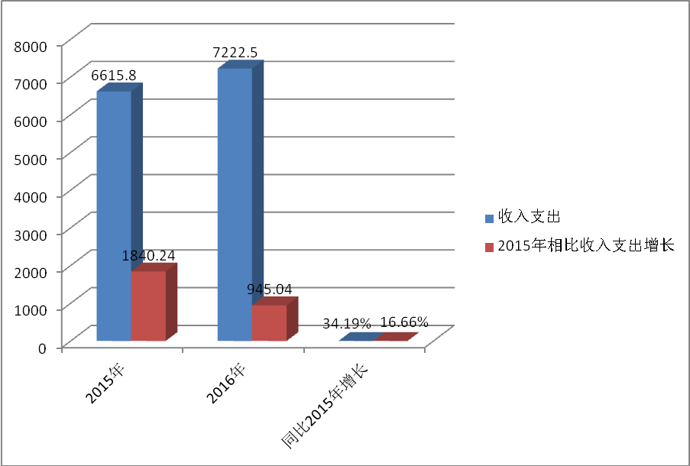

- 关于收入决算情况说明
2016年度收入合计7222.5万元，其中：财政拨款收入6317.77万元，占87.47%；事业收入901.44万元，占12.48%；其他收入3.29万元，占0.045%。

图2：收入决算
（单位：万元）
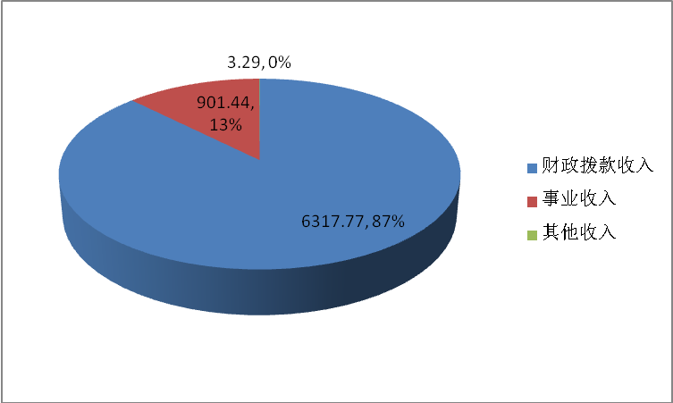

- 关于支出决算情况说明
2016年度支出合计6615.77万元，其中：基本支出4060.12万元，占61.37%；项目支出2555.65万元，占38.62%。

图3：支出决算
（单位：万元）

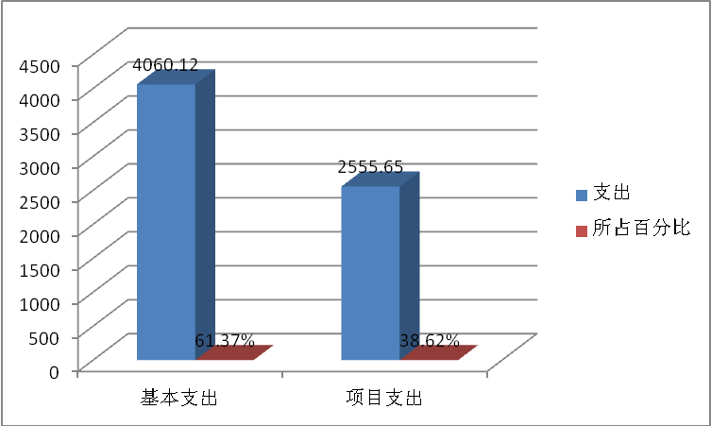

- 关于财政拨款收入支出决算总体情况说明
2016年财政拨款收入总决算6317.77万元，支出总决算5714.19万元。与2015年相比，财政拨款收入增加1275.52万元，增长,25.37%，支出总计增加560.51万元，增长10.87%。
图4：财政拨款收、支决算总计变动情况
（单位：万元）
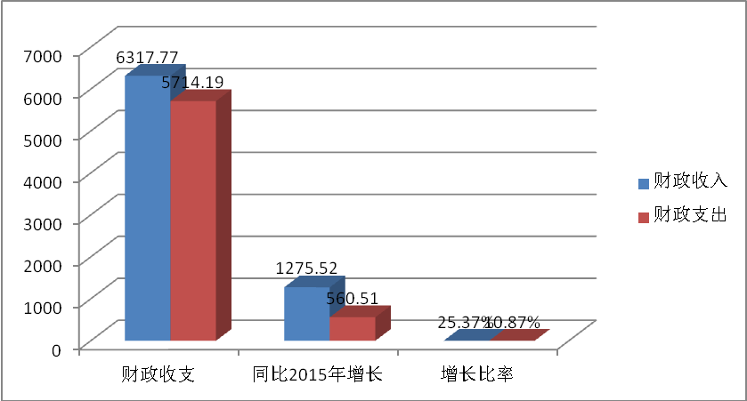

- 关于一般公共预算财政拨款支出决算情况说明
- 财政拨款支出决算总体情况。
2016年一般公共预算财政拨款支出5714.19万元，占支出合计的86.37%。与2015年相比，一般公共预算财政拨款支出增加589.51万元，增长11.5%。
图5：财政拨款支出决算变动情况
（单位：万元）
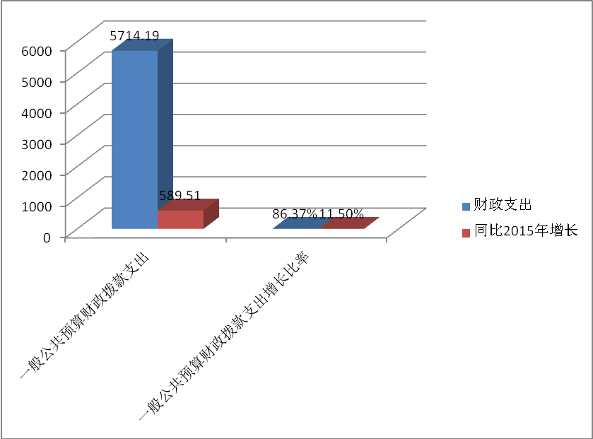

- 财政拨款支出决算结构情况。
2016年度一般公共预算财政拨款支出5714.19万元，主要用于以下方面：社会保障和就业支出1021.98万元，占17.88%；医疗卫生与计划生育支出136.12万元，占2.38%；节能环保支出52.49万元，0.91%,；农林水支出4355.50万元，0.76%；住房保障支出103.1万元，占1.8%；其他支出45万元，占0.78%。

图6：财政拨款支出决算结构
（单位：万元）

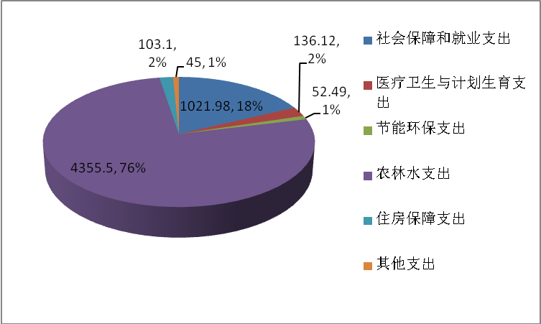

- 财政拨款支出决算具体情况。
2016年度一般公共预算财政拨款支出年初预算为4181.35万元，支出决算为5714.19万元，完成年初预算的136.65%。决算数大于预算数的主要原因：年中开展水利工作追加预算，相应增加支出。
1、社会保障和就业支出。年初预算为852.42万元，支出决算为1021.98万元，完成年初预算的119.89%。决算数大于预算数的主要原因：人员变动及行政事业单位人员调整工资标准等原因增加的支出。
2、医疗卫生与计划生育支出。年初预算为148.26万元，支出决算为136.12万元，完成年初预算的91.81%。决算数小于预算数的主要原因：2016年去世离退休人员减少医疗保险支出。
3、节能环保支出。年初部门预算安排为0万元，支出决算为52.48万元，超出年初预算的52.48万元。决算数大于预算数的主要原因：开封市引黄管理处2014年度生态水管理费截止到2016年结转8.23万元，2016年支出1.42元。开封市城区引黄管理处2016年收财政局拨建临时泵站运行管理费510700元，用于泵站电费、水泵维修、检测、河道清淤等支出。已于当年支出完毕，无结余。年初无预算。
4、农林水支出。年初预算为3437.82万元，支出决算为4355.50万元，完成年初预算的126.69%。决算数大于预算数的主要原因：年中调整行政事业单位工资标准及省市财政追加专项预算。
5、住房保障支出。年初预算为102.85万元，支出决算为103.10万元，完成年初预算的100.24%。决算数大于预算数的主要原因：年中增人预算调增住房公积金。

- 关于一般公共预算财政拨款基本支出决算情况说明
2016年一般公共预算财政拨款基本支出3743.45万元，其中：人员经费1851.03万元，主要包括：基本工资、津贴补贴、奖金、伙食补助费、绩效工资、离休费、退休费、医疗费住房公积金等；公用经费431.88万元，主要包括：办公费、印刷费、水费、电费、邮电费、取暖费、差旅费、维修（护）费、会议费、培训费、公务接待费、劳务费等。

- 关于一般公共预算财政拨款“三公”经费支出决算情况说明
- “三公”经费财政拨款支出决算总体情况说明。
2016年度“三公”经费财政拨款支出预算为96.96万元，支出决算为67.86万元，完成预算的69.98%，其中：因公出国（境）费支出决算为7.5万元，年初无预算；公务用车购置及运行费支出决算为53.58万元，完成预算的63.97%；公务接待费支出决算为6.78万元，完成预算的51.32%。2016年度“三公”经费支出接待费决算数小于预算数的主要原因：我局机关与二级单位在局党委的领导下全面贯彻中央八项规定精神，开展群众路线教育实践活动，坚决反对“四风”。2016年继续坚持严格控制招待费支出标准，坚持严格执行招待费管理办法，近几年接待费支出控制取得较好效果。2016年度“三公”经费支出公务用车费决算数小于预算数的主要原因虽然水利工作的业务量逐年增加，但是水利局领导本着厉行节约、严格控制支出的原则，实施公务派车签批制度，根据实际情况，确实为急务要务或办公所在地达不到乘车条件的情况才能乘车，能够集中分路段乘车的尽量集中乘车。通过制定一系列有效措施加强了公务用车管理。虽然业务增加但是公务用车费较2015年有所降低。
2016年度“三公”经费财政拨款支出决算数比2015年减少38.26万元，下降36.05%，其中：因公出国（境）费支出决算增加7.5万元，年初无预算；公务用车购置及运行费支出决算减少42.45万元，下降44.2%；公务接待费支出决算减少3.31万元，下降32.8%。因公出国（境）费支出增加的主要原因是2015年底发生的因公出国费用，2016年收到记账凭证并进行账务处理，因此2016年决算有因公出国（境）费但是年初无预算；公务用车购置及运行费、公务接待费支出减少的主要原因是2016年我单位严格执行招待费管理办法及公务用车签批制度，2016年“三公”经费支出决算数较2015年有所减少。
- “三公”经费财政拨款支出决算具体情况说明。
2016年度“三公”经费财政拨款支出决算中，因公出国（境）费支出决算7.5万元，占11.05%；公务用车购置及运行费支出决算53.58万元，占78.95%；公务接待费支出决算6.78万元，占10%。具体情况如下：
图7：“三公”经费财政拨款支出结构
（单位：万元）
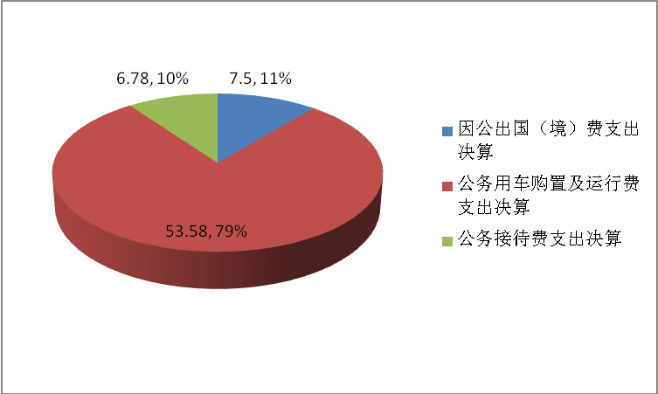
因公出国（境）费支出7.5万元。全年水利局机关及所属单位因公出国（境）团组1个，累计1人次。

- 公务用车购置及运行费支出53.58万元。其中：
公务用车购置支出为0万元。
公务用车运行支出53.58万元。主要用于开展工作所需公务用车的燃料费、维修费、过路过桥费、保险费、安全奖励费用等支出。
2016年期末，水利局机关及所属单位单位开支财政拨款的公务用车保有量为32量。
2.公务接待费支出6.78万元。主要用于按规定开支的各类公务接待支出。水利局机关及所属单位单位2016年度共接待国内来访团组51个、来访人员461人次（不包括陪同人员）。
- 关于政府性基金预算财政拨款支出决算情况说明
2016年度政府性基金预算财政拨款支出年初预算为0万元，支出决算为7万元。该资金为其他大中型水库移民后期扶持基金主要用于移民规划编制工作。由于该项目资金为2016年12月份拨付我单位未于当年实施，年底结余资金7万元。

- 其他重要事项的情况说明
- 机关运行经费支出情况。
2016年度机关运行经费支出6.27万元，比2015年减少7.85万元，下降55.59%。
- 政府采购支出情况。
2016年度政府采购支出总额92.29万元，其中：政府采购货物支出0万元，政府采购工程支出92.29万元，政府采购服务支出0万元。授予中小企业合同金额92.29万元，占政府采购支出总额的100%。
- 国有资产占用情况。
2016年期末，水利局机关及下属二级单位共有车辆38辆，其中：一般公务用车30辆、一般执法执勤用车0辆、特种专业技术用车1辆，其他用车7辆，其他用车主要是……；单价50万元以上通用设备2台（套），单位价值100万元以上专用设备0台（套）。

第四部分 名词解释

一、财政拨款收入：指市级财政当年拨付的资金。
二、事业收入：指事业单位开展专业业务活动及辅助活动所取得的收入。
三、其他收入：指本部门取得的除“财政拨款收入”、“事业收入”、“经营收入”等以外的收入。
四、用事业基金弥补收支差额：指事业单位在当年的“财政拨款收入”、“事业收入”和“其他收入”不足以安排当年支出的情况下，使用以前年度积累的事业基金（事业单位当年收支相抵后按国家规定提取、用于弥补以后年度收支差额的基金）弥补当年收支缺口的资金。
五、年末结转和结余：指本年度或以前年度预算安排、因客观条件发生变化无法按原计划实施，需延迟到以后年度按有关规定继续使用的资金。
六、基本支出：指为保障机构正常运转、完成日常工作任务而发生的人员支出和公用支出。
七、项目支出：指在基本支出之外为完成特定行政任务和事业发展目标所发生的支出
八、归口管理的行政单位离休费：反映实行归口管理的行政单位（包括实行公务员管理的事业单位）开支的离退休经费。
九、事业单位离退休：反映实行归口管理的事业单位开支的离退休经费。
十、机关事业单位基本养老保险缴费支出：反映机关事业单位实施养老保险制度由单位缴纳的基本养老保险费支出
十一、其他小型水库移民扶助基金支出：反映小型水库移民扶助基金支出。
十二、行政单位医疗：反映财政部门集中安排的行政单位基本医疗保险缴费经费。
十三、事业单位医疗：反映财政部门集中安排的事业单位基本医疗保险缴费经费，未参加医疗保险的事业单位的公费医疗经费，按国家规定享受离休人员待遇人员的医疗经费。
十四、水体：反映政府在排水、污水处理、水污染治理、饮用水源地保护等方面的支出。
十五、行政运行：反映行政单位（包括实行公务员管理的事业单位）的基本支出。
十六、水利行业业务管理：反映用于水利行业管理方面的支出。有关业务包括制定政策、法规及行业标准、规程规范、进行水利宣传、审计监督检查、精神文明建设以及农田水利管理、水利重大活动、水利工程质量监督、水利资金监督管理、水利国有资产监管、行政许可及监督管理等。
十七、水利工程建设：反映水利系统用于江、河、湖、滩等水利工程建设支出，包括堤防、河道、水库、水利枢纽涵闸等水利工程及其附属设备、设施的建设、更新改造等支出。
十八、水利工程运行与维护：反映水利系统用于江、河、湖、滩等治理工程运行与维护方面的支出，以及纳入预算管理的水利工程管理单位的支出。
十九、水利前期工作：反映水利规划、勘测、设计、科研及相关管理办法编制、资料整编、设备购置等基础性前期工作的支出。
二十、水利执法监督：反映水利系统纳入预算管理的事业单位开展水利执法监督活动的支出。
二十一、水土保持：反映水利系统纳入预算管理的水土保持事业单位的支出，包括规划制订和实施、治理、生态修复、预防监测、调查协调、综合治理、监督执法等支出以及水土保持生态工程措施和各项管理保护活动的支出。
二十二、水资源节约管理与保护：反映水利系统纳入预算管理的水资源管理与保护事业单位的支出。有关事项包括进行水资源调查评价和水资源规划，水量分配方案、节水以及相关标准的制订及监督实施，水功能区监督管理，取水许可及水源地保护监管，水资源公报发布，基础资料整编，节约用水，设备仪器运行维护，水资源论证，地下水资源管理，用水定额管理，水务管理和各项保护管理等。
二十三、防汛：反映防汛业务支出。有关事项包括防汛物资购置管护，防汛通信设施设备、网络系统、车船设备运行维护，防汛值班、水情报汛、防汛指挥系统运行维护、水毁修复以及防汛组织（如防汛预案编制、检查、演习、宣传、会议等），汛期调用民工及劳动保护，水利设施灾后重建，水情、雨情、决策支持，防汛视频会商，应急度汛，山洪灾害防治等。
二十四、抗旱：反映抗旱业务支出。有关事项包括旱情监测及报旱，抗旱预案编制修订，抗旱物资购置管护，抗旱设施设备运行维护，抗旱应急水源建设以及对各级抗旱服务组织的补助等。
二十五、农田水利：反映国家对农田水利和打井、节水灌溉等水利设施的补助，小型水库除险补助以及排灌站、小水电站补助等。
二十六、水利技术推广：反映水利系统纳入预算管理的技术推广事业单位的支出。有关事项包括国内外先进水利技术的引进、试验、技术创新、推广、应用、宣传等。
二十七、水利安全监督：反映水利系统纳入预算管理的事业单位开展水利安全生产监督和水利建设项目稽查业务支出 。
二十八、水资源费安排的支出：反映用水资源收入安排的支出。
二十九、信息管理：反映水利系统纳入预算管理的信息管理事业单位支出。有关事项包括业务信息数据的收集、整理、分析、保存以及信息管理系统的建设、维护等。
三十、水利建设移民支出：反映水利工程建设移民、拆迁等方面的支出。
三十一、住房公积金：反映行政事业单位按人力资源和社会保障部、财政部规定的基本工资和津贴补贴以及规定比例为职工缴纳的住房公积金。
三十二、其他支出：反映除上述项目以外其他不能划分到具体功能科目中的支出项目。
三十三、“三公”经费：纳入省级财政预决算管理“三公”经费，指部门使用财政拨款安排的因公出国（境）费、公务用车购置及运行费和公务接待费。其中，因公出国（境）费反映单位公务出国（境）的国际旅费、国外城市间交通费、住宿费、伙食费、培训费、公杂费等支出；公务用车购置及运行费反映反映单位公务用车车辆购置支出（含车辆购置税）及租用费、燃料费、维修费、过路过桥费、保险费、安全奖励费用等支出；公务接待费反映单位按规定开支的各类公务接待（含外宾接待）支出。
三十四、机关运行经费：指为保障行政单位（含参照公务员法管理的事业单位）运行用于购买货物和服务的各项资金，包括办公及印刷费、邮电费、差旅费、会议费、福利费、日常维修费、专用材料及一般设备购置费、办公用房水电费、办公用房取暖费、办公用房物业管理费、公务用车运行维护费以及其他费用。

